1. Predpokladajme, že na počítači s Ubuntu beží služba NetworkManager.service a že

počítač získal sieťové nastavenia prostredníctvom tejto služby. Z nasledujúcich

príkazov vyberte tie, z výstupu ktorých je možné zistiť IP adresu DNS servera, ktorý

má počítač s Ubuntu nastavený.

**nmcli device show**

**resolvectl status**

2. Prezrite si obrázok, potom vyberte tie z uvedených TCP služieb, ktoré sú na počítači

s Ubuntu spustené:

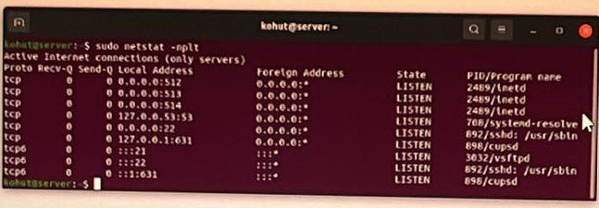

**SSH**

**FTP**

3. Mapovanie hostiteľských mien počítačov na IP adresy (tieto záznamy majú

prednosť pred záznamami získanými cez protokol DNS) sú v OS Linux uložené v

súbore:

**/etc/hosts**

4. Prezrite si nasledujúci obrázok, identifikujte službu, ku ktorej sa niekto pripojil.

Napíšte zdrojový port klientského počítača.

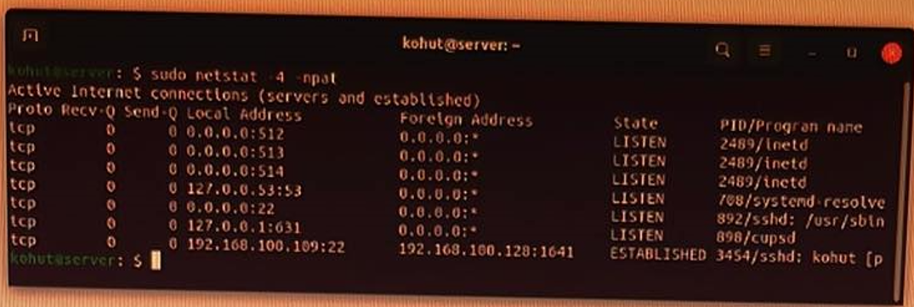

**SSH 22**

5. Predpokladajme, že na rozhraní enp0s3 je IP adresa 192.168.10.45/24. V termináli

potom použijeme príkaz sudo ip address add 192.168.20.15/24 dev enp0s3. Z

nasledujúcich možností vyberte správnu:

**na rozhraní budú obidve IP adresy**

6. Predpokladajme, že na počítači s Ubuntu beží služba NetworkManager.service a že

počítač získal sieťové nastavenia na rozhranie enp0s3 prostredníctvom tejto služby.

Z nasledujúcich príkazov vyberte všetky tie, z výstupu ktorých je možné zistiť, akú

IP adresu má tento počítač nastavenú na rozhraní enp0s3.

**ip route**

**ip address show**

7. Predpokladajme, že chcete počítaču s Ubuntu manuálne nakonfigurovať sieť a

nechcete použiť Network Manager applet ale konfiguračný súbor v priečinku

/etc/netplan. Vyberte typ súboru, ktorý sa na to používa.

**Yaml súbor**

8. Výstup príkazu traceroute súvisí s tým, že smerovače po ceste k vzdialenému

počítaču posielajú späť ICMP správy typu:

**time exceeded**

9. Vyberte príkaz, ktorým neoskenujete otvorené TCP porty vzdialeného počítača s IP

adresou 10.0.1.100

**sudo nmap -sU 10.0.1.100**

10. Vyberte typ protokolu, ktorý sa na počítači s OS Linux predvolene použije pri

trasovaní cesty k vzdialenému počítaču pomocou programu traceroute.

**ICMP**

11. Prezrite si nasledujúci obrázok, potom vyberte príkaz, ktorého výstup je zobrazený

na nasledujúcom obrázku

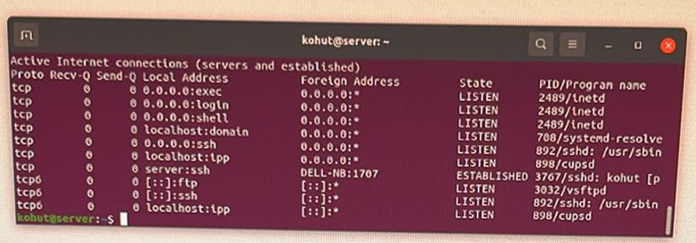

**sudo netstat -pat**